|  |  |
| --- | --- |
| РассмотренКоллегией Контрольно-счетной палатыТомской области(протокол № 12 от 14.12. 2022г.) | Утверждаю И.о. председателя  Контрольно-счетной палаты  Томской области  Е.Д. Василевская |

## «14» декабря 2022г.

**Отчет**

**о результатах экспертно-аналитического мероприятия**

**«Анализ налоговых доходов Томской области через оценку валового продукта муниципалитетов (выборочно). Пути замещения дотационной поддержки налоговыми источниками»**

Основание для проведения экспертно-аналитического мероприятия: пункт   
14 плана работы Контрольно-счетной палаты на 2022 год, утвержденного приказом председателя Контрольно-счетной палаты Томской области от 29 декабря 2021г. № 66.

Исследуемый период: 2020- 2021годы.

Объекты экспертно-аналитического мероприятия: Департамент [муниципального развития Администрации Томской области](https://phones.tomsk.gov.ru/phonebook/department?id=307&type=1), Департамент экономики Администрации Томской области, Департамент финансов Томской области, муниципальные образования: «Александровский район», «Молчановский район», «Асиновский район».

Источники информации: материалы и информация Департамента [муниципального развития Администрации Томской области](https://phones.tomsk.gov.ru/phonebook/department?id=307&type=1), Департамента экономики Администрации Томской области, Департамента финансов Томской области, Управления Федеральной налоговой службы России по Томской области, Управления Росреестра по Томской области, Управления федерального казначейства по Томской области, Федеральной службы государственной статистики (Росстат), территориального органа Федеральной службы государственной статистики по Томской области (Томскстат), нормативные правовые акты Томской области и Российской Федерации, информация, размещенная на официальных сайтах муниципальных образований Томской области в информационно-телекоммуникационной сети «Интернет», научные публикации.

В ходе исследования информации (материалов, документов и т.п.), полученной при подготовке и проведении экспертно-аналитического мероприятия:

- проведен сравнительный анализ валовых региональных продуктов, индексов промышленного производства, налоговых поступлений отдельных регионов Российской Федерации с промышленным потенциалом, где присутствует добыча углеводородного сырья;

- дана характеристика муниципальных образований Томской области исходя из географического положения, размера собственных доходов и показателей социально-экономического развития;

- разработана типология муниципальных образований, использующая две основные метрики: уровень социально-экономического развития и уровень бюджетной обеспеченности.

**1.****Краткая характеристика структуры ВРП Томской области**

В 2019 году индекс промышленного производства (ИПП) в Томской области в процентах к предыдущему году составил 100,3%, индекс физического объема ВРП в основных ценах в этот период – 100,1%. Обратным образом выглядит ситуация в 2020 году: ИПП - 89,7%, индекс физического объема ВРП в постоянных ценах в 2020 году – 93,0%, т.е. наметилось снижение показателей промышленных предприятий Томской области. По итогам 2021 года ИПП составил 107,3%, данные по ВРП будут сформированы органами статистики в 2023 году, предварительная оценка – 100,8%.

Для проведения сравнительного аналитического исследования, помимо Томской области, были рассмотрены 2 субъекта РФ в Сибирском федеральном округе (Иркутская область и Красноярский край) и 2 субъекта РФ в Приволжском федеральном округе (Самарская область, Удмуртская Республика). Регионы характеризуются промышленным потенциалом, а также присутствует добыча углеводородного сырья.

**Краткая характеристика регионов[1]:**

|  |  |  |  |  |  |  |  |
| --- | --- | --- | --- | --- | --- | --- | --- |
|  | Численность населения на 01.01.2021г.  тыс. чел. | Добыча нефти с учетом газового конденсата  **млн. тонн** | | Доля объема отгруженных товаров собственного производства, выполненных работ и услуг собственными силами по видам деятельности | | | |
| Добыча полезных ископаемых | | Обрабатывающие производства | |
| в 2019г. | в 2020г. | в 2019г. | в 2020г. | в 2019г. | в 2020г. |
| Самарская область | 3 154,2 | 15,8 | 15,2 | 21,8% | 17,6% | 67,9% | 70,3% |
| Красноярский край | 2 855,9 | 23,8 | 20,1 | 30,5% | 24,7% | 61,4% | 67,2% |
| Иркутская область | 2 375,0 | 18,2 | 17,3 | 49,2% | 43,8% | 39,3% | 43,6% |
| Удмуртская Республика | 1 493,4 | 10,3 | 9,3 | 35,7% | 32,3% | 57,2% | 58,0% |
| Томская область | 1 070,3 | 9,1 | 6,8 | 44,2% | 32,5% | 45,7% | 56,1% |

**Валовой региональный продукт (ВРП) в 2017-2020 годах1**

в текущих ценах; в млн. рублей

|  |  |  |  |  |  |  |  |
| --- | --- | --- | --- | --- | --- | --- | --- |
|  | 2017г. | 2018г. | Индекс физического объема ВРП 2018г. / 2017г. | 2019г. | Индекс физического объема ВРП 2019г. / 2018г. | 2020г. | Индекс физического объема ВРП 2020г. / 2019г. |
| **ВРП в целом по всем субъектам РФ** | **79 745 093,9** | **90 202 901,5** | **102,8%** | **95 060 662,3** | **101,6%** | **93 810 284,5** | **97,8%** |
| Самарская область | 1 449 005,7 | 1 625 558,7 | 100,2% | 1 689 575,4 | 101,4% | 1 599 554,0 | 94,1% |
| Красноярский край | 1 977 016,1 | 2 374 749,9 | 103,3% | 2 696 158,9 | 100,3% | 2 722 640,0 | 93,9% |
| Иркутская область | 1 268 311,7 | 1 460 512,2 | 102,5% | 1 540 237,8 | 101,9% | 1 505 151,1 | 98,0% |
| Удмуртская Республика | 592 037,6 | 679 938,9 | 102,0% | 722 846,0 | 100,4% | 675 952,3 | 96,0% |
| Томская область | 554 393,9 | 612 431,7 | 101,0% | 617 903,6 | 100,1% | 556 941,9 | 93,0% |

**Валовой региональный продукт на душу населения в 2017-2020 годах1**

руб.

|  |  |  |  |  |
| --- | --- | --- | --- | --- |
|  | **2017 год** | **2018 год** | **2019 год** | **2020 год** |
| **Российская Федерация** | **543 065,9** | **614 333,2** | **647 708,1** | **640 519,0** |
| Самарская область | 453 013,0 | 509 855,1 | 531 098,4 | 505 093,4 |
| Красноярский край | 687 442,8 | 825 925,0 | 939 382,4 | 951 613,7 |
| Иркутская область | 527 025,3 | 608 298,6 | 643 245,8 | 631 591,9 |
| Удмуртская Республика | 390 800,7 | 450 225,9 | 480 560,7 | 451 490,9 |
| Томская область | 514 001,1 | 568 191,7 | 573 005,2 | 518 179,5 |

ВРП на душу населения в Томской области в 2020 году составил 518,2 тыс. руб., что выше уровня Удмуртской Республики (451,5 тыс. руб.) и Самарской области (505,1 тыс. руб.), но уступает по соответствующему показателю Иркутской области (631,6 тыс. руб.) и Красноярскому краю (951,6 тыс. руб.).

Отмечаем, что темп роста в 2021 году к уровню 2020 года поступлений налоговых доходов рассматриваемых регионов, в федеральный бюджет практически равный, за исключением Красноярского края, где темп много ниже. Рост же поступлений налогов в консолидированный бюджет регионов у Томской области значительно меньше (приложение 1).

В сравнении с рассматриваемыми регионами Российской Федерации уровень налоговой нагрузки в 2020 году по налогам, зачисляемым в консолидированный бюджет региона, в Томской области значительно выше, и прежде всего, чем в Красноярском крае. Необходимым решением по снижению данного уровня является рост добавленной стоимости, создаваемой в Томской области (приложение 2).

В 2018-2019 годах доля начисленных налоговых доходов в бюджеты всех уровней в ВРП Томской области составляла 39,2% и 37,0% соответственно, что являлось наибольшим показателем из числа рассматриваемых субъектов Российской Федерации. По итогам 2020 года наблюдается тенденция снижения ВРП регионов по отношению к 2019 году (за исключением Красноярского края) и снижение доли начисления налоговых доходов в ВРП во всех рассматриваемых регионах – менее 30% (приложение 3).

По структуре ВРП доля добычи полезных ископаемых в экономике регионов у Томской области, Иркутской области и Удмуртской Республики (из рассматриваемых регионов) занимает значимые позиции. Также следует отметить, что в указанных регионах наиболее высокая доля добавленной стоимости в социальной экономике – экономике знаний и предоставления социальных услуг (приложение 4).

**Отраслевая структура валовой добавленной стоимости Российской Федерации**

**и Томской области в 2020 году[2] (в текущих ценах, в % к итогу)**

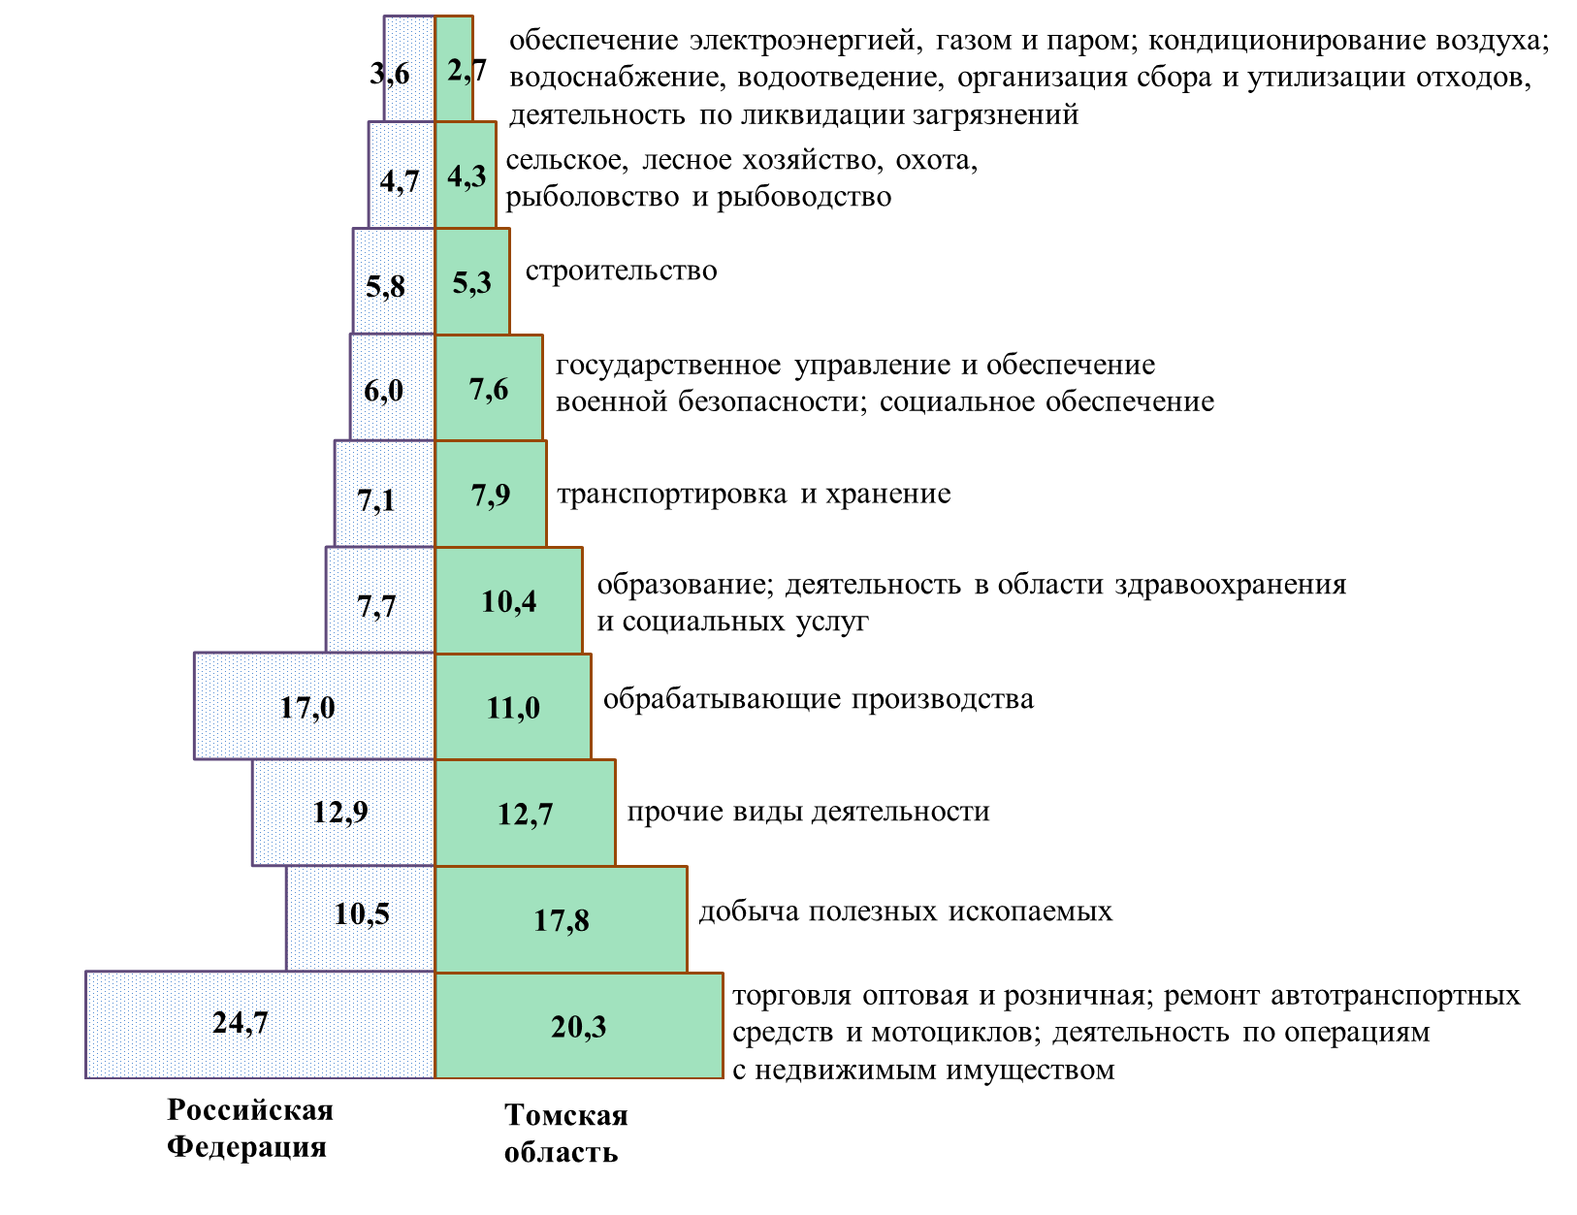

По структуре (доле) основных видов экономической деятельности: сельское, лесное хозяйство, охота, рыболовство и рыбоводство; строительство; обеспечение электрической энергией, газом и паром, водоснабжение, водоотведение, организация сбора и утилизация отходов, деятельность по ликвидации загрязнений, кондиционирование воздуха; торговля оптовая и розничная, ремонт автотранспортных средств и мотоциклов, деятельность по операциям с недвижимым имуществом – Томская область незначительно отстает от показателей по всей Российской Федерации; значительно опережает показатели России по виду деятельности «Добыча полезных ископаемых», и значительно отстает по показателю обрабатывающих производств.

**Отраслевая структура валовой добавленной стоимости Томской области в 2020 году[3]**

**(в текущих ценах, в % к итогу) и стратегические цели для выравнивания**

**отраслевых значений ВРП региона до значений отраслей с наибольшей долей добавленной стоимости**

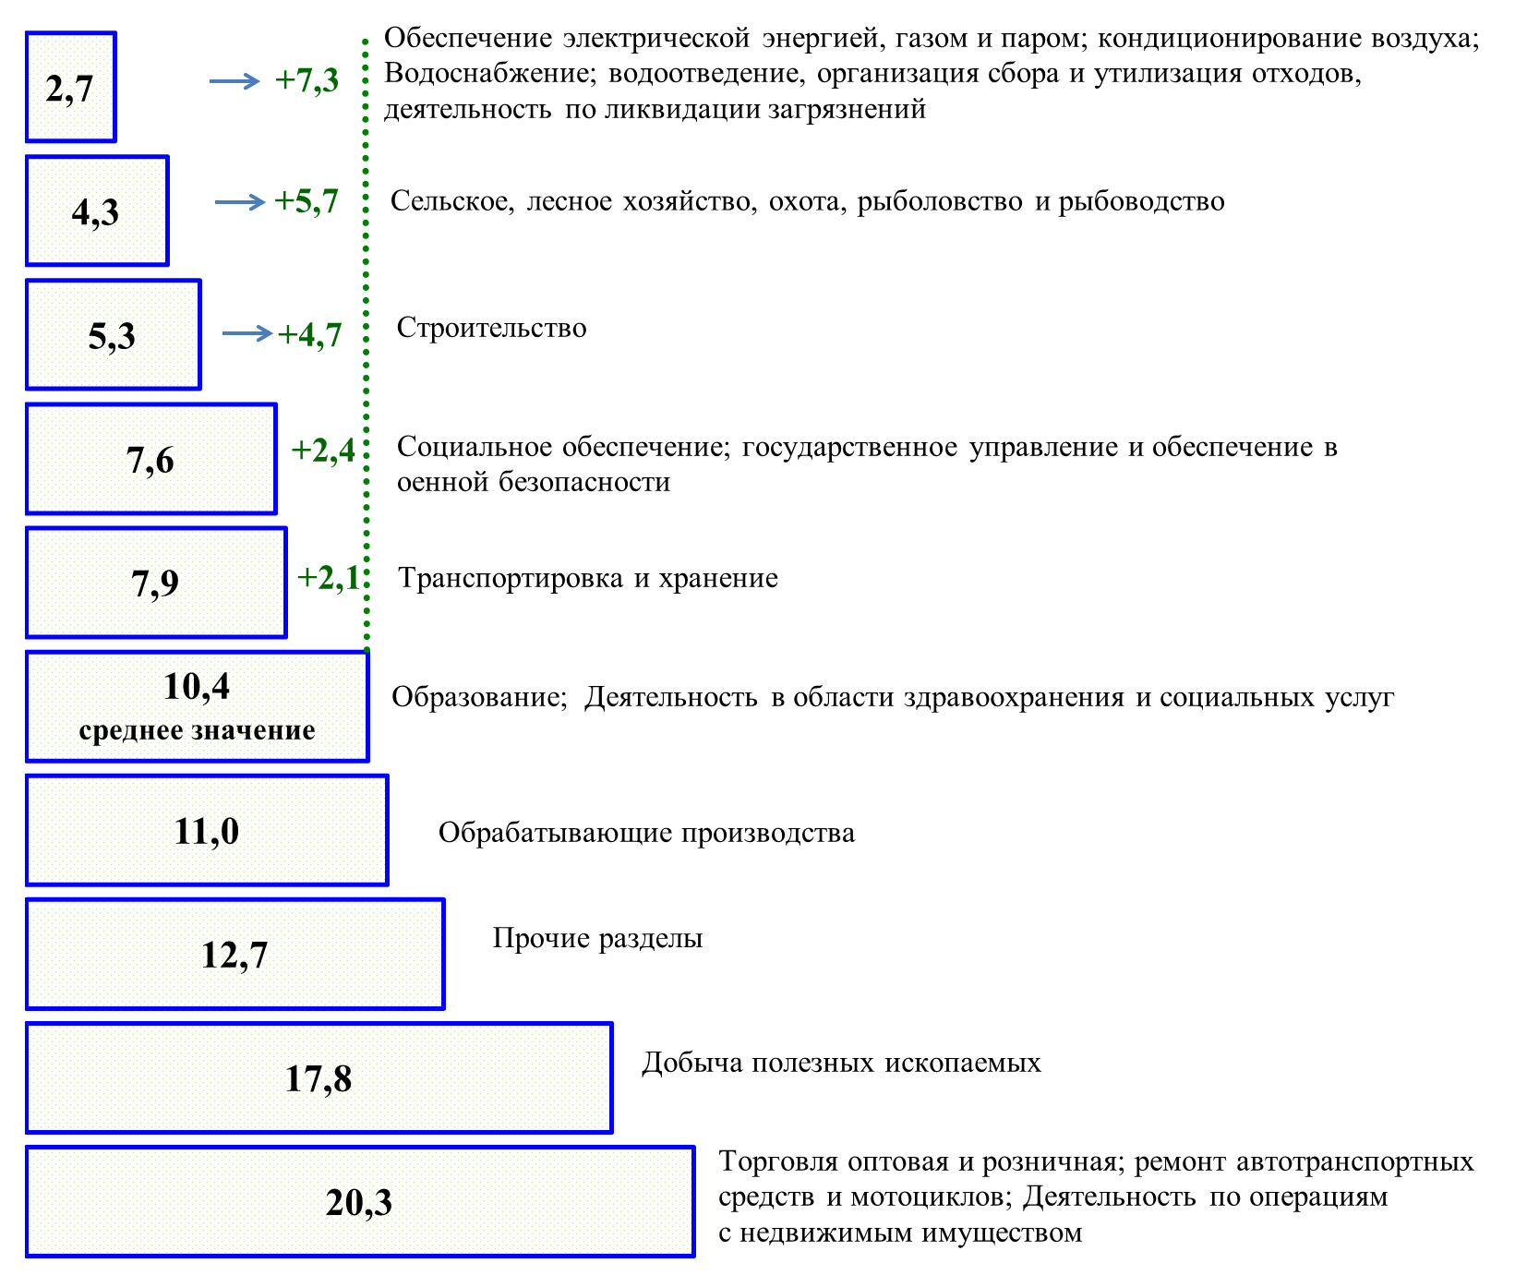

Оптимальной отраслевой структурой является структура с равными долями отраслевых составляющих ВРП. При рассмотрении десяти позиций, отраженных на предыдущей диаграмме (отраслевом цилиндре), величина каждой доли должна стремиться к 10%. Таким образом, на данной диаграмме указаны резервы (стратегические цели) в развитии некоторых видов экономической деятельности, обозначенные в виде плюсов (+) процентных долей структуры. При проектировании стратегических целей развития Томской области следует придерживаться канонов экономических утверждений и особое внимание уделить развитию именно этих отраслей экономики.

**2. Доходы муниципальных образований**

*В данном отчете под «собственными доходами» муниципальных образований понимается сумма зачисляемых в местные бюджеты налоговых, неналоговых доходов, дотаций бюджетам бюджетной системы Российской Федерации и субвенций местным бюджетам на осуществление отдельных государственных полномочий по расчету и предоставлению дотаций бюджетам городских, сельских поселений Томской области за счет средств областного бюджета.*

В рейтинге муниципальных районов и городских округов по объему доходов с 2018 по 2021гг., улучшили свои позиции Первомайский, Кривошеинский, Александровский районы, ухудшили свои позиции Кожевниковский, Шегарский, Чаинский, Бакчарский районы (приложение 5).

Наиболее достоверным, отражающим реальный рост налоговой базы муниципальных образований, является показатель роста поступлений налоговых доходов в их бюджеты с единым нормативом отчислений НДФЛ, т.е. поступления без дополнительных нормативов НДФЛ (приложение 6). Практически не меняются – колебания незначительны, объемы поступлений налогов в 2019-2021гг. в г. Стрежевом, Бакчарском, Александровском Молчановском районах. Рост налоговых доходов отмечается в Колпашевском, Первомайском, Кривошеинском, Верхнекетском, Кожевниковском районах, в ЗАТО Северск. В Томском районе, в городе Томске имело место незначительное падение доходов в 2020 году по отношению к 2019 году. Снижение поступлений в 2021 году по отношению к 2020 году отмечено в Каргасокском и Парабельском районах. Следует отметить малые объемы налоговых доходов в Тегульдетском, Чаинском районах,   
в г. Кедровый.

Прослеживается отсутствие заинтересованности муниципальных образований в дополнительном нормативе по налогу на доходы физических лиц взамен дотаций по разным обстоятельствам: ограниченные возможности влияния муниципальных образований на рост заработной платы хозяйствующих субъектов, а также по осуществлению мероприятий по росту количества субъектов предпринимательской деятельности, в том числе по объективным причинам: отсутствие на уровне Администрации Томской области положительного решения о передаче дифференцированных нормативов зачисления по налогу, взимаемому в связи с применением упрощенной системой налогообложения. Не использовался дополнительный норматив в 2019-2021 годах в Бакчарском, Зырянском, Каргасокском, Молчановском, Парабельском районах, городах Стрежевой и Кедровый. В 2020-2021 годах дополнительный норматив по НДФЛ не использовался так же и в Тегульдетском районе.

Прямая зависимость роста дотаций и снижения (не повышения) норматива НДФЛ либо снижения дотаций и роста норматива НДФЛ (приложение 7) просматривается в Александровском (2020-2021гг.), Кожевниковском (2019-2020гг.), Томском (2020-2021гг.), Шегарском (2020-2021гг.) районах. Положительная динамика, когда растут дополнительные нормативы по НДФЛ и не растут объемы дотаций, наблюдается в Кривошеинском районе (2020-2021гг.). Одновременно растут и объемы дотаций и величина дополнительного норматива по НДФЛ в Асиновском (2020-2021гг.), Колпашевском (2020-2021гг.), Первомайском (2019-2020гг.), Чаинском (2020-2021гг.) районах.

Следует отметить, что вышеперечисленные выводы не носят постоянного характера в силу отсутствия стратегического постоянства на долгосрочный период установления дополнительных нормативов по НДФЛ, крайне высоким уровнем территориальной удаленности муниципалитетов и достаточно невысоким уровнем их экономического развития.

Разнонаправленные выводы, в частности, означают недостаточность в регулировании доходов муниципальных образований только налогом на доходы физических лиц.

**Темп роста налога на доходы физических лиц, как единственного**

**налогового регулируемого источника в разрезе муниципальных образований,**

**при приведении норматива к 100% (расчетно)**

|  |  |  |  |  |
| --- | --- | --- | --- | --- |
|  | Прирост 2021г. к 2020г.,  **млн. руб.** | Темп роста 2021г. к 2020г.  **в %** | Прирост 2021г. к 2018г.,  **млн. руб**. | Темп роста 2021г. к 2018г.,  **в %** |
| Александровский район | 9,79 | 102,1 | 35,95 | 108,4 |
| Асиновский район | 21,48 | 105,1 | 55,91 | 114,3 |
| Бакчарский район | -4,45 | 96,5 | 13,09 | 111,8 |
| Верхнекетский район | 26,01 | 115,7 | 45,13 | 130,8 |
| Зырянский район | 14,36 | 112,0 | 28,33 | 126,7 |
| Каргасокский район | -115,78 | 88,4 | -54,03 | 94,2 |
| Кожевниковский район | 14,61 | 108,1 | 31,82 | 119,5 |
| Колпашевский район | 15,80 | 103,0 | 71,77 | 115,3 |
| Кривошеинский район | 8,73 | 105,5 | 28,33 | 120,5 |
| Молчановский район | 7,82 | 105,5 | 21,76 | 116,9 |
| Парабельский район | -58,51 | 92,5 | 83,81 | 113,1 |
| Первомайский район | 5,10 | 102,8 | 45,83 | 131,8 |
| Тегульдетский район | 10,27 | 111,6 | 14,19 | 116,7 |
| Томский район | 99,28 | 109,4 | 248,16 | 127,3 |
| Чаинский район | 6,11 | 105,7 | 17,21 | 117,8 |
| Шегарский район | 3,47 | 102,0 | 23,22 | 115,3 |
| г.Томск | 940,35 | 106,2 | 3 053,56 | 123,2 |
| г.Стрежевой | -58,84 | 95,5 | 3,94 | 100,3 |
| г.Кедровый | 1,92 | 104,4 | 5,42 | 113,5 |
| ЗАТО Северск | 105,36 | 105,3 | 271,59 | 114,8 |
| **ИТОГО** | **1 052,88** | **х** | **4 044,99** | **х** |
| **Средний %** |  | **104,3** |  | **119,0** |

*Справочно: индекс потребительских цен в 2021 году (год к году) составил 106,7%*

Темп роста НДФЛ по нормативу в размере 100% является косвенным показателем роста, в том числе, заработной платы в разрезе муниципальных образований. По-прежнему обозначается зависимость северных территорий от внешних факторов снижения или роста добычи нефти и газа, роста или снижения их цен.

Существенный рост по НДФЛ к «доковидному» 2018 году демонстрируют Верхнекетский, Зырянский, Первомайский, Томский районы, город Томск.

Следует отметить, что, начиная с 2013 года значительно изменилась доля налоговых и неналоговых доходов местных бюджетов. Так, среднее значение показателя налоговых и неналоговых доходов муниципалитетов составляло в 2013 году - 72,1%, в 2017 году ‒ 68,2%,в 2021 году ‒ 67,5%. Рост дотаций на выравнивание и сбалансированность местных бюджетов и субвенций местным бюджетам на осуществление отдельных государственных полномочий по расчету и предоставлению дотаций бюджетам поселений за счет средств областного бюджета с 2013 по 2017 год составил **154,8%,** в то время как средний рост налоговых и неналоговых доходов местных бюджетов за данный период составляет **128,6%.** Отставание продолжилось и с 2017 по 2021 год – 122,1% против 118,5% соответственно.   
 То есть имеет место фактический сдвиг за рассматриваемые периоды в сторону повышения зависимости муниципальных образований от дотаций и снижения их самостоятельности:

**Структура доходов муниципалитетов с учетом дотаций местным бюджетам и субвенций местным бюджетам на осуществление отдельных государственных полномочий по расчету и предоставлению дотаций бюджетам поселений**

млн. руб.

|  |  |  |  |  |  |  |  |  |  |
| --- | --- | --- | --- | --- | --- | --- | --- | --- | --- |
|  |  | **2013 год\*** | доля (%) | **2017 год\*** | доля (%) | Темп роста (%) 2017/2013 | **2021 год\*** | доля (%) | Темп роста (%) 2021/2017 |
| **1** | **Итого доходы (стр.2+стр.3)** | **11 599,3** | **100,0** | **15 760,4** | **100,0** | **135,9** | **18 853,0** | **100,0** | **119,6** |
| 2 | налоговые и неналоговые доходы местных бюджетов | 8 360,6 | 72,1 | 10 747,7 | 68,2 | **128,6** | 12 731,2 | 67,5 | **118,5** |
| 2.1 | налоговые доходы | 7 058,1 | 60,8 | 9 276,3 | 58,9 | 131,4 | 11 383,6 | 60,4 | 122,7 |
| 2.2 | неналоговые доходы | 1 302,5 | 11,2 | 1 471,4 | 9,3 | 113,0 | 1 347,6 | 7,1 | 91,6 |
| 3 | дотации местным бюджетам**, а также субвенция местным бюджетам на осуществление отдельных государственных полномочий по расчету и предоставлению дотаций поселениям | 3 238,7 | 27,9 | 5 012,7 | 31,8 | **154,8** | 6 121,8 | 32,5 | **122,1** |

*\*) В целях сопоставимости поступление НДФЛ в 2013 году приведено в нормативы 2017 года.*

*В целях сопоставимости из суммы налоговых и неналоговых доходов исключены акцизы в связи с перераспределительным характером их зачисления из регионов всей России, доходы от продажи материальных и нематериальных активов и неналоговые платежи за пользование природными ресурсами.*

*\*\*) по данным Департамента финансов Томской области в разрезе муниципальных образований*

В соответствии с бюджетным и налоговым законодательством полномочия органов местного самоуправления существенно ограничены по регулированию налоговых платежей – полномочия присутствуют в основном в отношении двух местных налогов: земельный налог и налог на имущество физических лиц.

При этом следует отметить, что объем предоставленных льгот по земельному налогу муниципальными образованиями по юридическим лицам в общем объеме льгот, т.е. и теми, что предоставлены Налоговым Кодексом РФ, в 2020 году составил 96%, по физическим лицам лишь 16,5% (за исключением ЗАТО Северск и города Томска). Показатель по организациям демонстрирует меньшую степень регулирования земельного налога федеральными решениями, чем местными органами власти, и обратную тенденцию по физическим лицам.

Динамика доли налоговых доходов без дополнительного норматива по НДФЛ в общей сумме налоговых и неналоговых доходов и дотаций (с учетом субвенции местным бюджетам на осуществление отдельных государственных полномочий по расчету и предоставлению дотаций бюджетам поселений за счет средств областного бюджета) консолидированных бюджетов муниципальных образований Томской области   
(приложение 8) наиболее точно отражает, кто из муниципалитетов не вышел в 2021 году на «доковидный» уровень налоговых доходов 2019 года (отклонение более одного процентного пункта) – Парабельский, Каргасокский, Александровский, Томский, Асиновский, Зырянский, Молчановский, Тегульдетский районы, ЗАТО Северск. Наименьшую долю налоговых доходов без дополнительных нормативов по НДФЛ имеют Чаинский и Тегульдетский районы, город Кедровый.

Динамика доли налоговых доходов с дополнительным нормативом по НДФЛ консолидированных бюджетов муниципальных образований Томской области в 2019-2021 годах (приложение 9), показывает, что среднеобластное значение доли налоговых доходов 60,9%; 59,3% и 59,8% соответственно опережает только город Томск; близки к этим уровням Томский, Асиновский районы. Наименьшие значения в г. Кедровый – 16,8% в 2020 году и 17,5% в 2021 году, в Тегульдетском районе – по 18,4% в 2020 и 2021 году, при том, что в 2019 году в Тегульдетском районе доля налоговых доходов в местном консолидированном бюджете составляла 36,9% (с учетом дополнительного норматива зачисления НДФЛ – 31,63%; в 2020-2021 годах дополнительный норматив отсутствует), Молчановский район – 21,5% в 2020 году и 23,2% в 2021 году и Бакчарский район – 22,0% в 2020 году и 21,8% в 2021 году.

Динамика доли неналоговых доходов консолидированных бюджетов муниципальных образований Томской области в 2019-2021 годах (приложение 10) отражает, в том числе, степень участия муниципалитетов в эффективном управлении муниципальной собственностью, реагирования на нарушения административного законодательства и т.п. Увеличение доли неналоговых доходов в 2021 году по отношению к 2019 году демонстрируют только 6 муниципалитетов: Томский, Бакчарский, Верхнекетский, Первомайский, Молчановский районы, город Кедровый.

Среднеобластной уровень доли неналоговых доходов в 2021 году составил 8,8%. Выше этого показателя значения у Александровского, Каргасокского, Томского районов, городов Стрежевой, Томск, Кедровый. Низкие доли у Верхнекетского (3%) и Чаинского (2,2%) районов.

**3. Варианты стимулирования роста доходной базы муниципальных образований**

Заинтересованность муниципальных образований в росте налоговой базы и, как следствие, росте доходов их бюджетов, возможна только в случае наличия у регулятора (муниципалитета) **реальных** возможностей (наряду с налоговыми преференциями) по созданию инфраструктуры транспортного обеспечения, обеспечения доступа к коммунальным услугам, к сырьевым источникам и т.п. В первую очередь, учитывая, что крупные и средние предприятия Томской области в малой степени заинтересованы в размещении своих структурных подразделений за пределами Томского района (по причине значительной удаленности территории, специфики сырьевой направленности северных территорий), муниципальным образованиям, по мнению Контрольно-счетной палаты, **наиболее перспективной остается возможность прикладывать усилия по сохранению и приумножению именно субъектов малого предпринимательства.**

3.1 В соответствии с п. 3.3. ст. 58 Бюджетного кодекса РФ с 1 января 2021 года органы государственной власти субъекта РФ вправе устанавливать дифференцированные нормативы отчислений в бюджеты муниципальных районов, муниципальных округов, городских округов, городских округов с внутригородским делением, от налога, взимаемого в связи с применением упрощенной системы налогообложения, подлежащего зачислению в бюджет субъекта РФ. Размеры указанных дифференцированных нормативов отчислений устанавливаются законом субъекта РФ о бюджете субъекта РФ на очередной финансовый год и плановый период.

Данное нововведение может стать началом и основой налогового стимулирования развития предпринимательства. Следует отметить, что с передачей налоговых источников налоговым законодательством не предусмотрена передача муниципалитетам налоговых полномочий по снижению ставок по этому налогу, иных льгот, изменению сроков уплаты и т.п.

Проведенные расчеты потенциальной передачи налога, взимаемого в связи с применением упрощенной системы налогообложения, в местные бюджеты в размере 100%, вместо действующих в настоящее время 30%[4], показывают, что объем переданных доходов по этому источнику доходов даже в малой степени не замещает объем дотаций и субвенции местным бюджетам на осуществление отдельных государственных полномочий по расчету и предоставлению дотаций бюджетам поселений (приложение 11).

К примеру, в Кожевниковском районе объем дотаций и указанной субвенции в 2021 году в сумме 154,4 млн. руб. будет замещен только на 16,8 млн. руб. В Томском районе объем дотаций (с учетом вышеуказанной субвенции) в сумме 398,3 млн. руб. – на 173,6 млн. руб.

Передача этого источника **в максимальном нормативе 100%** для всех муниципальных образований приведет к потерям областного бюджета от передачи налога, и к дополнительным потерям областного бюджета с увеличением дотаций муниципальным образованиям в связи с ростом бюджетной обеспеченности города Томска, и, как следствие, передача налога в **таких условиях** не несет в своей основе финансового смысла.

3.2 В соответствии с Федеральным законом от 21.11.2022 № 448-ФЗ «О внесении изменений в Бюджетный кодекс Российской Федерации и отдельные законодательные акты Российской Федерации, приостановлении действия отдельных положений Бюджетного кодекса Российской Федерации, признании утратившими силу отдельных положений законодательных актов Российской Федерации и об установлении особенностей исполнения бюджетов бюджетной системы Российской Федерации в 2023 году» органы государственной власти субъекта Российской Федерации **вправе установить дифференцированные нормативы отчислений в местные бюджеты от налога на прибыль организаций** по ставке, установленной для зачисления такого налога в бюджеты субъектов Российской Федерации, исходя из зачисления в местные бюджеты налоговых доходов консолидированного бюджета субъекта Российской Федерации от такого налога. Размеры указанных в настоящей части дифференцированных нормативов отчислений в местные бюджеты устанавливаются законом субъекта Российской Федерации о бюджете субъекта Российской Федерации на очередной финансовый год и плановый период. При расчете указанных в настоящей части дифференцированных нормативов отчислений в местные бюджеты могут учитываться показатели статистической и налоговой отчетности, а также иные показатели, характеризующие поступление налога на прибыль организаций по ставке, установленной для зачисления такого налога в бюджеты субъектов Российской Федерации.

3.3 Учитывая стратегическое отставание, как это указывалось выше, от среднего значения отраслевой структуры валовой добавленной стоимости ряда видов экономической деятельности (сельское, лесное хозяйство, охота, рыболовство и рыбоводство; транспортировка и хранение; строительство и др.) считаем возможной предложить передачу части **налога на имущество организаций, денежных взысканий (штрафов),** предусмотренных Кодексом Российской Федерации об административных правонарушениях, законами субъектов Российской Федерации об административных правонарушениях, **платы за негативное воздействие на окружающую среду дифференцированно** тем муниципальным образованиям, где будут определены приоритеты развития сельских индустриальных предприятий производства строительных материалов, переработки продукции сельского хозяйства, лесообрабатывающих предприятий, логистических центров хранения и т.д.

Статьи 3 Налогового Кодекса РФ не допускает установления субъектами РФ дифференцированных ставок региональных налогов и налоговые льготы, которые будут отличаться по своим величинам в разных муниципальных образованиях этого субъекта.

Разработка и принятие федерального закона на основании вышеуказанных предложений позволит не нарушать положение указанной статьи кодекса, и проводить более гибкую налоговую политику в целях различного стимулирования увеличения экономического потенциала различных по потенциалам муниципальных образований.

3.4 В комплексе со льготами по налогам, определение которых в первую очередь зависит от местных условий, в целях роста налоговой базы муниципальным образованиям в целях создания благоприятных условий для инвесторов необходимо предусмотреть преференции и по арендным платежам, выбору площадок для реализации инвестпроектов, решения по обеспечению их необходимой инфраструктурой и т.п.

Рассмотрев действующую в Томской области систему межбюджетных трансфертов, распределяемых в целях выравнивания бюджетной обеспеченности и сбалансированности местных бюджетов, следует отметить важную роль данных трансфертов и их значительный вес в структуре доходов. Однако существуют и негативные последствия таких трансфертов в бюджетах муниципалитетов, так как они **дестимулируют** органы местного самоуправления осуществлять мероприятия по развитию собственных территорий, прежде всего в направлении увеличения собственных доходов. Предлагаем рассмотреть следующие предложения:

- уровень, установленный в качестве критерия выравнивания расчетной бюджетной обеспеченности муниципальных образований, используемый при расчете дотаций на выравнивание бюджетной обеспеченности применить 80% бюджетной обеспеченности города Томска, а не 90% как существует в настоящее время;

- направить средства на дополнительное финансирование проектов, реализуемых в рамках инициативного бюджетирования, как проектов наиболее очевидных и актуальных для сельских и городских населенных пунктов.

**4. Мероприятия муниципальных образований по увеличению налогооблагаемой базы**

**Асиновский район**

В соответствии с информацией Главы Асиновского района районной межведомственной комиссией по вопросам исполнения доходной части местного бюджета и наращивания налогового потенциала по итогам выездных заседаний комиссии в 2021 году выявлено 12 объектов, не включенных в перечень объектов, в отношении которых налоговая база определена как кадастровая стоимость.

Также совместно с Межрайонной инспекцией ФНС России № 1 по Томской области комиссией проведено 6 рейдов, выявлено 119 случаев неформальной занятости. Наибольшее количество работодателей, допустивших неформальную занятость, либо применяющих «серые» схемы при оплате труда имело место в таких отраслях, как лесопереработка, торговля, оказание бытовых услуг, ремонт автотранспортных средств. Администрацией Асиновского района проведено 125 встреч с работодателями по вопросам предотвращения нарушений трудового законодательства.

В результате проведенных мероприятий дополнительно привлечено в доход бюджета района НДФЛ в сумме 855,0 тыс. руб.

По состоянию на 01.01.2020г. задолженность по аренде земельных участков, находящихся на территории Асиновского района (за исключением Асиновского городского поселения) была сокращена с 556 тыс. руб., до 70 тыс. руб.; по результатам претензионной работы задолженность по состоянию на 01.01.2021г. составляла 510 тыс. руб. и сокращена на 379,0 тыс. руб.

По состоянию на 01.01.2021г. задолженность за аренду земельных участков, находящихся на территории Асиновского городского поселения составляла 4 252,2 тыс. руб. и сокращена в 2021 году на 1 212,5 тыс. руб.

По состоянию на 01.01.2021г. задолженность за аренду муниципального имущества составила 14 584,5 тыс. руб.; по состоянию на 01.01.2022г. – 15 916,1 тыс. руб., в основном за счет роста задолженности по найму муниципального жилья с учетом прошлых лет (13 332,1 тыс. руб.).

План приватизации исполнен на 50%, отдельные аукционы признаны несостоявшимися в связи с отсутствием заявок, доход от реализации имущества в 2021 году составил 5 284,5 тыс. руб.

Инвестиционные проекты присутствуют в достаточном количестве – это проекты сельскохозяйственной отрасли, деревообрабатывающих производств, сферы ЖКХ, социальной сферы, инфраструктурные проекты.

Решения об установлении налога на имущество физических лиц и земельного налога приняты во всех поселениях Асиновского района и размещены на официальных сайтах поселений. Устанавливаемые льготы, помимо определенных НК РФ, носят преимущественно социальный характер. Примеров установления регрессивных ставок по налогу на имущество физических лиц в поселениях Асиновского района не отмечено.

Для обеспечения эффективной работы по проведению муниципального земельного контроля, правильного применения на практике положений действующего законодательства Глава Асиновского района предлагает организовать проведение обучающих семинаров для специалистов, осуществляющих муниципальный контроль. Предложений по замещению дотаций передачей нормативов различных налоговых источников в условиях нестабильной экономической ситуации у района не имеется.

**Молчановский район**

В соответствии с информацией Главы Молчановского района межведомственной комиссией по вопросам платежей в местный бюджет выявлено (в том числе совместно с Межрайонной инспекцией ФНС России № 2 по Томской области) в 2020 году 50 субъектов, осуществляющих деятельность без государственной регистрации, поставлены на учет – 44. В 2021 году – 40 субъектов, все поставлены на учет.

В 2021 году из выявленных 22 человек, с которыми не заключены трудовые договоры, указанные договоры заключены с 21 работником.

Решения об установлении налога на имущество физических лиц и земельного налога приняты во всех поселениях Молчановского района, размещены на официальных сайтах поселений, дополнительно предоставленные льготы в большей степени носят социальный характер. В ряде поселений Молчановского района имеются примеры установления регрессивных ставок по налогу на имущество физических лиц.

Мероприятия по проведению муниципального земельного контроля и уточнению характеристик объектов капитального строительства, принадлежащих физическим лицам, в информации от района, поступившей в адрес Контрольно-счетной палаты, указаны в форме заявлений общего характера.

В перечне инвестиционных проектов района присутствуют только социальные объекты и объекты социальной инфраструктуры. Объектов с инвестиционными вложениями в основной капитал хозяйствующих субъектов предпринимательской деятельности в представленных материалах не отражено.

В целях повышения эффективности муниципального земельного контроля Глава Молчановского района предлагает Администрации Томской области совместно с органами местного самоуправления рассмотреть вопрос по оснащению органов местного самоуправления, аппаратурой по фиксации координат земельного участка, так как, по мнению Главы Молчановского района, лишь средства объективного указания координат могут сформировать границы участка, на котором проводится контроль. Также Главой Молчановского района ставится вопрос о необходимости проведения комплексного обучения специалистов земельного контроля.

Предложений по замещению дотаций передачей нормативов различных налоговых источников у района не имеется. Данная позиция района обосновывается отсутствием полной информации о налоговой базе по тем или иным видам доходов, зачисляемым в местный бюджет и, как следствие, при замещении дотаций дополнительными нормативами от налоговых доходов, по мнению муниципалитета, предполагается высокий риск неисполнения плановых назначений по этим доходам, что повлечет неисполнение принятых расходных обязательств.

При этом Контрольно-счетная палата отмечает, что в соответствии со ст. 40 Бюджетного кодекса РФ по запросу финансового органа района органы Федерального казначейства предоставляют информацию из расчетных документов о поступивших от юридических лиц платежах, являющихся источниками формирования доходов соответствующего бюджета (в том числе консолидированного бюджета субъекта Российской Федерации, консолидированного бюджета муниципального района, консолидированного бюджета городского округа с внутригородским делением), за исключением информации об операциях, связанных с единым налоговым платежом.   
 С 01.01.2023г., согласно Федеральному закону от 04.11.2022г. № 432-ФЗ «О внесении изменений в Бюджетный кодекс Российской Федерации и статью 10 Федерального закона «О внесении изменений в Бюджетный кодекс Российской Федерации и отдельные законодательные акты Российской Федерации и установлении особенностей исполнения бюджетов бюджетной системы Российской Федерации в 2022 году», по запросам финансовых органов, органов Федерального казначейства налоговые органы предоставляют информацию в разрезе юридических лиц о зачете единого налогового платежа в счет уплаты налогов, авансовых платежей по налогам, сборов, страховых взносов, пеней, штрафов, процентов, являющихся источниками формирования доходов соответствующего бюджета (в том числе консолидированного бюджета субъекта Российской Федерации, консолидированного бюджета муниципального района, консолидированного бюджета городского округа с внутригородским делением, бюджета государственного внебюджетного фонда).

**Александровский район**

В соответствии с информацией Главы Александровского района межведомственной комиссией выявлено 14 случаев неформальной занятости.

На 01.01.2022г. задолженность по НДФЛ составила 10,86 млн. руб., увеличившись на 4,76 млн. руб. по отношению к уровню на 01.01.2021г., основными должниками которой являются два нефтедобывающих предприятия, руководители которых находятся в г. Москве, отсутствует возможность рассмотреть их на межведомственной комиссии.

Решения об установлении налога на имущество физических лиц и земельного налога приняты во всех поселениях Александровского района, размещены на официальных сайтах поселений в информационно-телекоммуникационной сети «Интернет», предоставленные льготы в большей степени носят социальный характер. Примеров установления регрессивных ставок по налогу на имущество физических лиц в поселениях Александровского района не отмечено.

Решение задачи экономической самостоятельности муниципальных образований через создание условий и стимулов экономического роста, усиления независимости и сбалансированности местного бюджета Александровский район предлагает с помощью дотаций на выравнивание бюджетной обеспеченности муниципальных образований и закрепления НДФЛ по дополнительным дифференцированным нормативам. Конкретный объем средств, передаваемых местным бюджетам в виде дополнительных нормативов отчислений, должен зависеть, по мнению района, от равномерности распределения соответствующей доходной базы, т.е. в тех муниципальных образованиях, где база муниципалитетов равномерна, необходимо закреплять за муниципальными образованиями больший объем налоговых и неналоговых доходов в виде дополнительных единых нормативов отчислений. В иных муниципалитетах целесообразнее перераспределять больше средств в виде дотаций.

Предложения по замещению дотаций передачей нормативов различных налоговых источников Александровский район поддерживает, считает эти действия необходимыми для обеспечения муниципальным образованиям большей самостоятельности.

В перечне инвестиционных проектов района присутствуют преимущественно социальные объекты и объекты социальной инфраструктуры.

**5. Оценка валового продукта муниципальных образований**

В данном разделе отчета оценка валового продукта муниципальных образований проведена на основании показателей уровней социально-экономического развития муниципальных образований и их бюджетной обеспеченности.[5]

Для измерения уровней социально-экономического развития муниципальных образований и их бюджетной обеспеченности была проведена кластеризация муниципалитетов и использованы шесть показателей для кластеризации:

- для характеристики социально-экономического развития территории были взяты следующие показатели: инвестиции в основной капитал на душу населения; среднемесячная заработная плата работников организаций; отгружено товаров собственного производства (выполнено работ, услуг) собственными силами в расчёте на единицу населения;

- для показателей бюджетной обеспеченности использовались: доля налоговых и неналоговых доходов; налоговые и неналоговые доходы на одного человека; уровень бюджетной обеспеченности до выравнивания.

Для оценки асимметрии и возможности сопоставления между собой муниципальных образований по уровню социально-экономического развития:

- разработана типология муниципальных образований по уровню асимметрии территориального развития, базирующаяся на двух выше обозначенных основных метриках;

- в качестве агрегированного показателя был применен показатель валового регионального продукта (ВРП).

**Типология муниципальных образований по уровню СЭР и бюджетной обеспеченности**

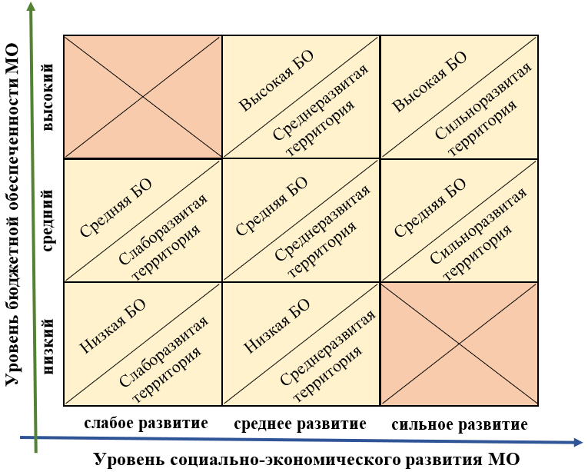

Перечень и количество показателей являются открытыми и могут меняться в зависимости от постановки определенной исследовательской задачи и экспертной оценки значимости показателей. Для расчета использовались следующие показатели бюджетной обеспеченности: доля собственных доходов, налоговые и неналоговые доходы на человека, уровень бюджетной обеспеченности до выравнивания. Значения выбирались таким образом, чтобы ранжировать полученные показатели региона по трем группам.

**Результаты распределения муниципалитетов**

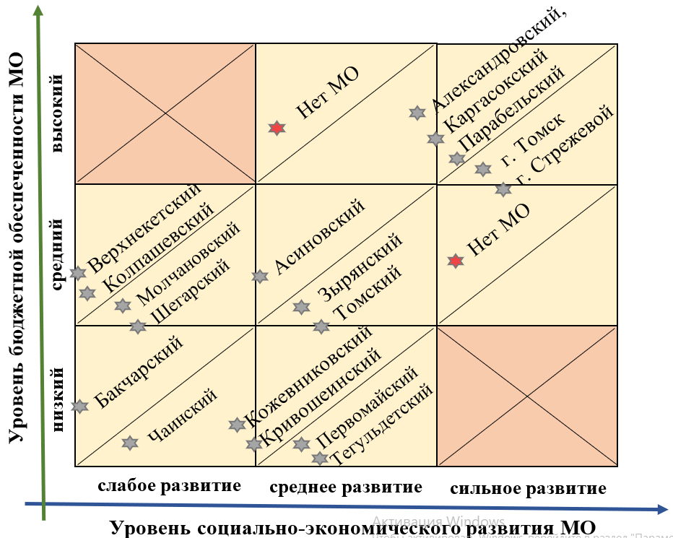

**Валовый муниципальный продукт (далее – ВМП) органами статистики не рассчитывается, не существует и единого методологического подхода к расчету ВМП.**

В связи с этим отдельного внимания заслуживает метод на основания расчета производственной модели Кобба-Дугласа, выражающейся формулой:

$Q =A*K^{α}*L^{β} ,$ где

A – константа, мультиплицирующий коэффициент, учитывающий вклад иных факторов, в том числе технологий;

Kα– функция затрат капитала;

Lβ – функция затрат труда.

Для расчетов по данной модели произведена замена показателя «среднегодовая численность занятых в экономике» на показатель «среднесписочная численность работников организаций», обусловлена отсутствием первого в муниципальной статистике (по данным Томскстата).

Также для расчета применялись данные: 1) 10 регионов СФО; 2) временной срез 2002-2019 гг. (18 лет).

Таким образом, для построения регрессионных моделей и выбора наиболее подходящей использовалось 180 наблюдений.

О значимости выбранной модели можно судить по статистике  
Вальда, значимость которой должна быть<0,05 (в рассматриваемом случае он равен 0,0000). Коэффициенты детерминации данной модели также имеют высокое значение, максимально близкие к 1.

Проведенная оценка является приближенной, так как использовалась модель Кобба-Дугласа, включающая в себя влияние всего двух факторов (инвестиции и труд) без учета иных факторов, которые также могут оказывать влияние на добавленную стоимость. Кроме того, используемые показатели для оценки не являются данными по полному кругу субъектов предпринимательской деятельности. Опираясь на результаты исследователей в данной сфере, можно сказать, что используемая для анализа модель Кобба-Дугласа, приведенная к виду линейной регрессии продукта, может быть применена для приближенного расчета валового муниципального продукта в качестве оценочного инструмента.

Таким образом, по итогам расчетов, суммарный ВМП в 2019 году по всем муниципалитетам составил **77,08%** в ВРП 2019 года. В 2020 году суммарный ВМП составил **77,43%** в ВРП 2020 года. Наибольшее значение ВМП по расчетам наблюдается у следующих четырёх муниципалитетов: город Томск, Парабельский и Каргасокский районы, ЗАТО Северск. Сопоставляя полученные результаты с показателем отгруженных товаров собственного производства, выполненных работ и услуг, можно сделать вывод в пользу относительной корректности приблизительной оценки ВМП.

Последним этапом является подбор корректирующего коэффициента для итоговой приближенной оценки ВМП. Корректирующий коэффициент был выбран путем подбора значений до уровня, когда суммарный ВМП по всем муниципальным образованиям достиг значения ВРП. Данный метод не претендует на исключительную точность оценки ВМП, а является относительно простым инструментом для расчета в условиях ограниченности доступных данных по муниципальным образованиям и представляется целесообразным для использования и решения дальнейших исследовательских задач.

То есть ВМП муниципальных образований рассчитывался посредством перемножения ВРП на взвешивающий множитель. Следует отметить допуски при оценке ВМП в связи с отсутствием данных по ЗАТО Северск. Инвестиции в основной капитал по ЗАТО Северск рассчитывались обратным путем посредством вычитания из данных по региону в целом суммы показателей по остальным 19-ти муниципалитетам.

**Доли муниципальных районов, городских округов в объеме ВРП Томской области**

|  |  |  |  |  |  |  |
| --- | --- | --- | --- | --- | --- | --- |
|  | **2019 год** | | | **2020 год** | | |
| PI | **ВМП,  млн. руб.** | Доля ВМП в ВРП | PI | **ВМП,  млн. руб.** | Доля ВМП в ВРП |
| г. Томск | 0,336202601 | 269 529,6 | 43,62% | 0,334192077 | 240 386,9 | 43,16% |
| Парабельский | 0,113667297 | 91 125,7 | 14,75% | 0,103955969 | 74 776,3 | 13,43% |
| Каргасокский | 0,092163529 | 73 886,4 | 11,96% | 0,083750834 | 60 242,6 | 10,82% |
| ЗАТО Северск | 0,090102778 | 72 234,3 | 11,69% | 0,082613296 | 59 424,4 | 10,67% |
| Томский | 0,031849104 | 25 533,0 | 4,13% | 0,045419581 | 32 670,6 | 5,87% |
| Александровский | 0,032640035 | 26 167,1 | 4,23% | 0,033749187 | 24 276,0 | 4,36% |
| г. Стрежевой | 0,033035772 | 26 484,4 | 4,29% | 0,032229781 | 23 183,1 | 4,16% |
| Асиновский | 0,016705762 | 13 392,8 | 2,17% | 0,026467375 | 19 038,2 | 3,42% |
| Колпашевский | 0,003398518 | 2 724,6 | 0,44% | 0,005743385 | 4 131,3 | 0,74% |
| Кожевниковский | 0,003702677 | 2 968,4 | 0,48% | 0,005094998 | 3 664,9 | 0,66% |
| Шегарский | 0,00353519 | 2 834,1 | 0,46% | 0,004474303 | 3 218,4 | 0,58% |
| Зырянский | 0,002124181 | 1 702,9 | 0,28% | 0,004171283 | 3 000,4 | 0,54% |
| Первомайский | 0,003856903 | 3 092,0 | 0,50% | 0,003552899 | 2 555,6 | 0,46% |
| Кривошеинский | 0,002656961 | 2 130,1 | 0,34% | 0,002704522 | 1 945,4 | 0,35% |
| Молчановский | 0,001105937 | 886,6 | 0,14% | 0,001963078 | 1 412,1 | 0,25% |
| Тегульдетский | 0,001396474 | 1 119,50 | 0,18% | 0,001250751 | 899,7 | 0,16% |
| Верхнекетский | 0,000938498 | 752,4 | 0,12% | 0,001121150 | 806,5 | 0,14% |
| Чаинский | 0,000874199 | 700,8 | 0,11% | 0,000950747 | 683,9 | 0,12% |
| Бакчарский | 0,000716469 | 574,4 | 0,09% | 0,000743550 | 534,8 | 0,10% |
| г. Кедровый | 0,000080421 | 64,5 | 0,01% | 0,000126290 | 90,8 | 0,02% |
| **ИТОГО** | **х** | **617 903,6** | **100,0%** | **х** | **556 941,9** | **100,0%** |

PI - взвешивающий множитель для *i*-го муниципального образования

Отмечается высокий уровень разброса оценки показателя ВМП для муниципальных образований Томской области, что свидетельствует о высокой дифференциации уровня социально-экономического развития территорий. Распределение ВМП очень неоднородно, что подтверждается существенным различием показателей медианы и среднего арифметического: среднее ‒ 30,9 млрд. рублей, медиана ‒ 2,9 млрд. рублей для 2019 года; 27,8 млрд. рублей и 3,4 млрд. рублей для 2020 соответственно.

Т.е. лидерами с показателями выше среднего значения в 2020г. являются: город Томск, ЗАТО Северск, Томский, Парабельский и Каргасокский районы (5 муниципальных образований).

С величиной ВМП меньшей, чем даже медианное значение в 2020г. выступают Шегарский, Зырянский, Первомайский, Молчановский, Кривошеинский, Верхнекетский, Чаинский, Бакчарский, Тегульдетский районы, г. Кедровый (10 муниципальных образований).

Доли более одного процента каждый в объеме валового регионального продукта занимают город Томск, город Стрежевой и ЗАТО Северск, Томский, Асиновский районы и традиционно северные нефтегазодобывающие территории – Александровский, Парабельский и Каргасокский районы.

Долю менее 1,0% каждый от валового регионального продукта области занимают Кожевниковский, Шегарский, Зырянский, Первомайский, Молчановский, Кривошеинский, Верхнекетский, Чаинский, Бакчарский, Колпашевский, Тегульдетский районы   
и г. Кедровый.

Наименьшие показатели ВМП (менее 1,0 млрд. руб. в 2020 году) у Чаинского, Бакчарского, Верхнекетского, Тегульдетского районов и г. Кедровый.

Следует отметить также и недостатки используемой методики в части смещения оценок в пользу муниципальных образований, по которым наблюдался рост инвестиций в основной капитал в текущем году.

В данном случае по итогам 2020 года в Асиновском районе, согласно оценкам, произошел рост ВМП на 142% по отношению к 2019 году, составив   
19 038,2 млн. рублей. Данное обстоятельство обусловлено именно резким ростом инвестиций в Асиновском районе в 2,97 раза, уровень которых является максимальным в периоде 2016-2020 гг., инвестиции составили 5,6 млрд. рублей. При этом рост отгруженной продукции в 2020 году по данному району к предыдущему периоду отсутствует, поэтому такой скачок ВМП носит явно временной характер. Аналогичная ситуация с Томским районом, где инвестиции по итогам 2020 года составили 7,2 млрд. рублей, что является максимальным показателем за период 2016-2020 гг., превысив в 1,7 раза уровень 2019 года. Значительный рост отгруженной продукции в 2020 году по Томскому району отсутствует.

Отмечаем, что недостатки примененной методики не изменили состав как лидирующих муниципальных образований, так и отстающих.

Наименьшие показатели объемов отгруженных товаров собственного производства, выполненных работ и услуг наблюдаются **у Бакчарского, Чаинского   
и Молчановского районов** (менее одной десятой процента каждый) от общего объема отгруженных товаров. Отдельно следует отметить **Верхнекетский район** с долей в одну десятую процента, что меньше в три раза, чем Первомайский район,   
и в четыре раза, чем Тегульдетский район. Данное обстоятельство может означать, в том числе и значительную часть скрытой экономики Верхнекетского района.

Можно сделать вывод об асимметрии развития территорий, т.е.   
о неравномерном развитии различных территориальных единиц.

Администрация Томской области для подготовки различных вариантов величин валовых муниципальных продуктов, с использованием различных вариантов исходных показателей, а также иных моделей расчетов, может привлечь ведущие кафедры Томских университетов.

Аналогичным образом предлагаем внимательно подходить к определению механизма выбора исполнителей актуализации Стратегии социально-экономического развития Томской области с целью достижения обозначенных в данном отчете резервов (стратегических целей) и выхода на оптимальную отраслевую структуру экономики Томской области.

**Итоговые выводы:**

1. При проведении исследования, помимо Томской области, были рассмотрены   
2 субъекта РФ в Сибирском федеральном округе (Иркутская область и Красноярский край) и 2 субъекта РФ в Приволжском федеральном округе (Самарская область, Удмуртская Республика). Регионы характеризуются промышленным потенциалом, а также присутствует добыча углеводородного сырья.

Отмечаем, что ВРП на душу населения в Томской области в 2020 году составил 518,2 тыс. руб., что выше уровня Удмуртской Республики (451,5 тыс. руб.) и Самарской области (505,1 тыс. руб.), но уступает соответствующему показателю в Иркутской области (631,6 тыс. руб.) и Красноярском крае (951,6 тыс. руб.).

2. Томская область, как Иркутская область и Удмуртская Республика, по доле добавленной стоимости определяется как регион, где предпочтительной экономикой является социальная экономика – экономика знаний и предоставления социальных услуг. Так же эти регионы лидируют по доле экономики в добыче полезных ископаемых.

3. В 2018-2019 годах доля начисленных налоговых доходов в бюджетную систему Российской Федерации в ВРП Томской области составляла 39,2% и 37,0% соответственно, что являлось наибольшим показателем из числа рассматриваемых субъектов РФ. По итогам 2020 года наблюдается тенденция снижения ВРП по отношению к 2019 году (за исключением Красноярского края) и снижение доли налоговых доходов в ВРП во всех рассматриваемых регионах (менее 30%).

В сравнении с рассматриваемыми регионами Российской Федерации уровень налоговой нагрузки по налогам, зачисляемым в консолидированный бюджет региона, в Томской области выше, чем в других рассматриваемых регионах. Темп же роста поступлений налогов в консолидированный бюджет Томской области значительно отстает от роста поступлений Красноярского края, Иркутской и Самарской областей.

По структуре (доле) основных видов экономической деятельности: сельское, лесное хозяйство, охота, рыболовство и рыбоводство; строительство; обеспечение электрической энергией, газом и паром, водоснабжение, водоотведение, организация сбора и утилизация отходов, деятельность по ликвидации загрязнений, кондиционирование воздуха; торговля оптовая и розничная, ремонт автотранспортных средств и мотоциклов, деятельность по операциям с недвижимым имуществом – Томская область совсем незначительно отстает от показателей по всей Российской Федерации; значительно опережает показатели России по виду деятельности «Добыча полезных ископаемых» и значительно отстает по показателю обрабатывающих производств.

4. В рейтинге муниципальных районов и городских округов по объему доходов с 2018 по 2021гг., улучшили свои позиции Александровский, Первомайский, Кривошеинский районы, ухудшили свои позиции Кожевниковский, Шегарский, Чаинский, Бакчарский районы.

Практически не меняются – колебания незначительны, по объемам поступлений налогов в 2019-2021гг. в г. Стрежевом, Бакчарском, Александровском, Молчановском районах.

Следует отметить малые объемы налоговых доходов в Тегульдетском, Чаинском районах, в г. Кедровый.

5. Не использовался дополнительный норматив по НДФЛ в 2019-2021 годах в Бакчарском, Зырянском, Каргасокском, Молчановском, Парабельском районах, городах Стрежевой и Кедровый. В 2020-2021 годах дополнительный норматив по НДФЛ не использовался так же и в Тегульдетском районе.

Прямая зависимость роста дотаций и снижения (не повышения) норматива НДФЛ либо снижения дотаций и роста норматива НДФЛ просматривается в Александровском (2020-2021гг.), Кожевниковском (2019-2020гг.), Томском (2020-2021гг.), Шегарском (2020-2021гг.) районах. Положительная динамика, когда растут дополнительные нормативы по НДФЛ и не растут объемы дотаций, наблюдается в Кривошеинском районе (2020-2021гг.). Одновременно растут и объемы дотаций и величина дополнительного норматива по НДФЛ в Асиновском (2020-2021гг.), Колпашевском (2020-2021гг.), Первомайском (2019-2020гг.), Чаинском (2020-2021гг.) районах.

6. Начиная с 2013 года значительно изменилась доля налоговых и неналоговых доходов местных бюджетов. Так, среднее значение показателя налоговых и неналоговых доходов муниципалитетов составляло в 2013 году - 72,1%, в 2017 году ‒ 68,2%,в 2021 году ‒ 67,5%. Рост дотаций на выравнивание и сбалансированность местных бюджетов и субвенций местным бюджетам на осуществление отдельных государственных полномочий по расчету и предоставлению дотаций бюджетам поселений за счет средств областного бюджета с 2013 по 2017 год составил **154,8%,** в то время как средний рост налоговых и неналоговых доходов местных бюджетов за данный период составляет **128,6%.** Отставание продолжилось и далее в 2021 году – **122,1%** против **118,5%** соответственно.

7. Динамика доли налоговых доходов (с дополнительным нормативом по НДФЛ) консолидированных бюджетов муниципальных образований Томской области в 2019-2021 годах показывает, что среднеобластное значение доли налоговых доходов 60,9%; 59,3% и 59,8% соответственно опережает только город Томск; близки к этим уровням Томский, Асиновский районы. Наименьшие значения в г. Кедровый – 16,8% в 2020 году и 17,5% в 2021 году, в Тегульдетском районе – по 18,4% в 2020 и 2021 году, при том, что в 2019 году в Тегульдетском районе доля налоговых доходов в местном консолидированном бюджете составляла 36,9% (с учетом дополнительного норматива зачисления НДФЛ – 31,63%; в 2020-2021 годах дополнительный норматив отсутствует), Молчановский район – 21,5% в 2020 году и 23,2% в 2021 году и Бакчарский район – 22,0% в 2020 году и 21,8% в 2021 году.

Среднеобластной уровень доли неналоговых доходов в 2021 году составил 8,8%. Выше этого показателя значения у Александровского, Каргасокского, Томского районов, городов Стрежевой, Томск, Кедровый. Наименьшие значения у Верхнекетского и Чаинского районов с долями 3% и 2,2% соответственно.

8. Расчет передачи налога, взимаемого в связи с применением упрощенной системы налогообложения в местные бюджеты в размере 100% показывает, что в том объеме, как в настоящее время развито малое предпринимательство в каждом муниципальном районе и городских округах Томской области, объем переданных доходов по этому источнику доходов, даже в малой степени не замещает объем дотаций (с учетом субвенций местным бюджетам на осуществление отдельных государственных полномочий по расчету и предоставлению дотаций бюджетам поселений).

9. Исходя из анализа объемов отгрузки товаров, работ, услуг, ВМП муниципальных образований, территория Томской области развита крайне асимметрично, т.е. неравномерно развиты различные территориальные единицы.

Долю менее 1,0% каждый от валового регионального продукта области занимают Кожевниковский, Шегарский, Зырянский, Первомайский, Молчановский, Кривошеинский, Верхнекетский, Чаинский, Бакчарский, Колпашевский и Тегульдетский районы и г. Кедровый.

Решение задачи повышения конкурентоспособности Томской области невозможно без повышения уровня социально-экономического развития муниципальных образований. Требуется регулярное проведение оценки текущего состояния муниципальных образований, в первую очередь таких, как Верхнекетский район, в том числе с учетом временных изменений показателей, для формирования эффективной региональной политики управления.

**Предложения по итогам мероприятия:**

1. Рекомендовать Администрации Томской области:

1.1 Подготовить проект федерального закона о внесении изменений в налоговое и бюджетное законодательство Российской Федерации, предусматривающий наделение органов государственной власти субъекта Российской Федерации устанавливать дифференцированные нормативы отчислений муниципальным образованиям от налога на имущество организаций, от денежных взысканий (штрафов), предусмотренные Кодексом Российской Федерации об административных правонарушениях, законами субъектов Российской Федерации об административных правонарушениях, от платы за негативное воздействие на окружающую среду с передачей муниципалитетам части полномочий по предоставлению налоговых преференций и преференций по платежам, включая по налогу на прибыль организаций, по налогу, взимаемому в связи с применением упрощенной системы налогообложения с оставлением права субъекта Российской Федерации на нормирование распределения налога по муниципальным образованиям и на ограничения на предоставление льгот, на применение дифференцированных ставок.

1.2 При корректировке Стратегии социально-экономического развития Томской области направления развития региона осуществлять в привязке к показателям муниципальных образований по отгрузке товаров собственного производства, выполненных работ и услуг, и запланировать достижение таких показателей, как минимум, до медианного значения в ближайшем плановом для проектирования бюджета области периоде.

1.3 При корректировке показателей разделов Стратегии социально-экономического развития Томской области «Приоритеты социально-экономического развития Томской области»; «Сценарии социально-экономического развития Томской области»; «Направления социально-экономического развития Томской области с учетом актуальных целей и задач»; «Показатели достижения целей социально-экономического развития Томской области, ожидаемые результаты реализации Стратегии»; «Перспективы развития отдельных муниципальных образований Томской области» определиться – какие направления развития и (или) существования муниципальных образований (социальные или экономические) следует развивать исходя из показателей муниципальной статистики. Выбранные направления и современные вызовы должны стать основой определения новых стратегических целей.

Показатели достижения целей необходимо определять с учетом механизмов стимулирования муниципальных образований на развитие доходного потенциала территорий, в том числе механизмов легализации субъектов экономической деятельности.

Приложения: на 11 л.

Аудитор

Контрольно-счетной палаты

С.В. Антони

1. По данным Росстата
2. По данным Росстата
3. По данным Росстата
4. Закон Томской области от 14.11.2012г. № 208-ОЗ «Об установлении единых нормативов отчислений в бюджеты муниципальных районов и городских округов Томской области от отдельных федеральных налогов»
5. Источник: составлено на основе расчетов в программе STATA по данным Росстата Регионы России. Социально-экономические показатели. 2021: Р32 Стат. сб. / Росстат. − М., 2021. − 1112 с. Регионы России. Социально-экономические показатели. 2018: Р32 Стат. сб. / Росстат. − М., 2018. − 1162 с. Регионы России. Социально-экономические показатели. 2010: Р32 Стат. сб. / Росстат. − М., 2010. − 996 с. /  [Диссертация Татарниковой В.В. - Алтайский государственный университет (asu.ru)](https://www.asu.ru/science/dissert/econom_diss/kand_diss/diss_asuz/diss_asuz/) / [00025269.pdf (asu.ru)](https://www.asu.ru/files/documents/00025269.pdf)